Приложение № 1 к договору поставки мебели, изготовленной по индивидуальному заказу
№ 26018 от «09» июля 2026 года

Эскиз и Спецификация с перечнем материалов, наименований, производителей

Мебель в детскую комнату

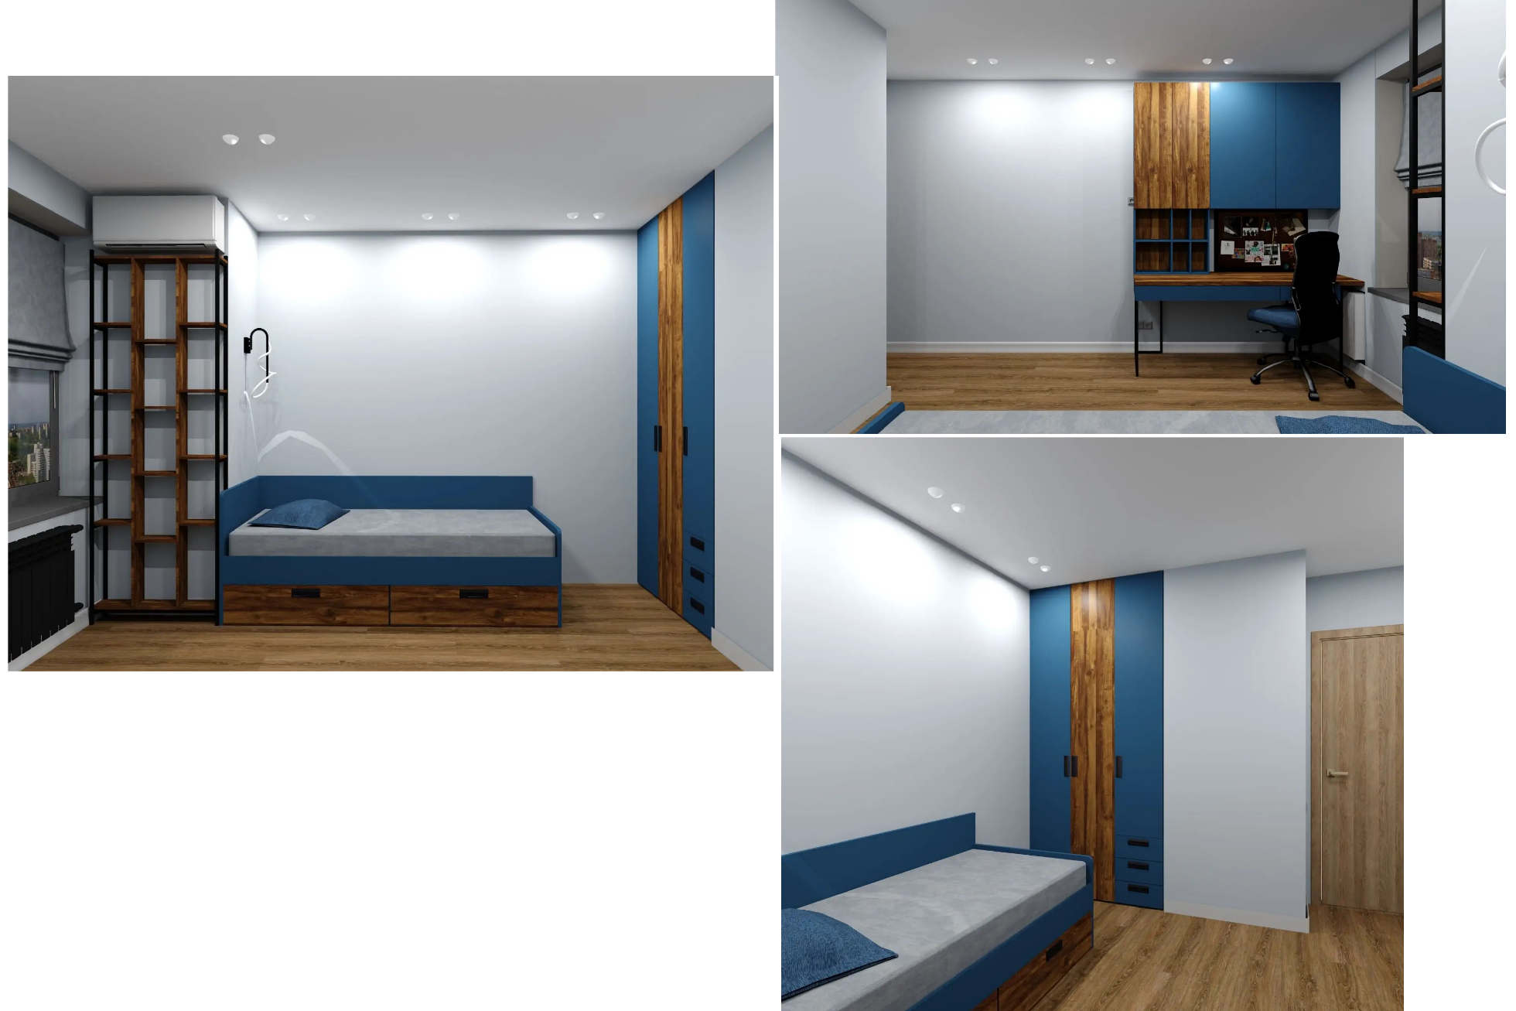

1,2,3,4 Стол письменный с навесными шкафами под книги. Цена: 223,920 руб.

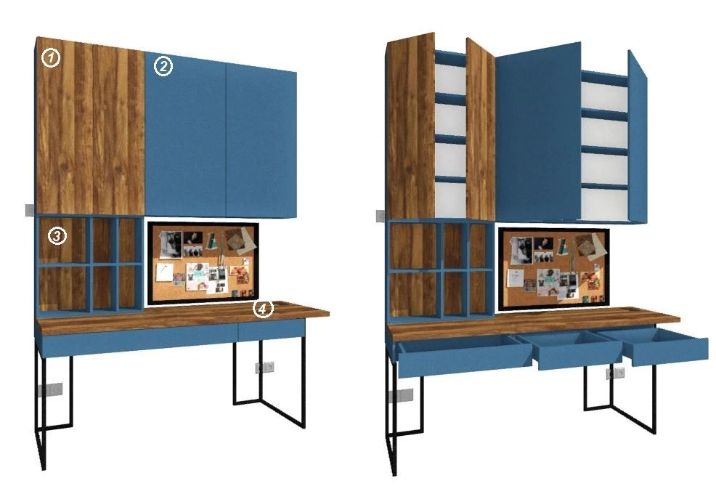

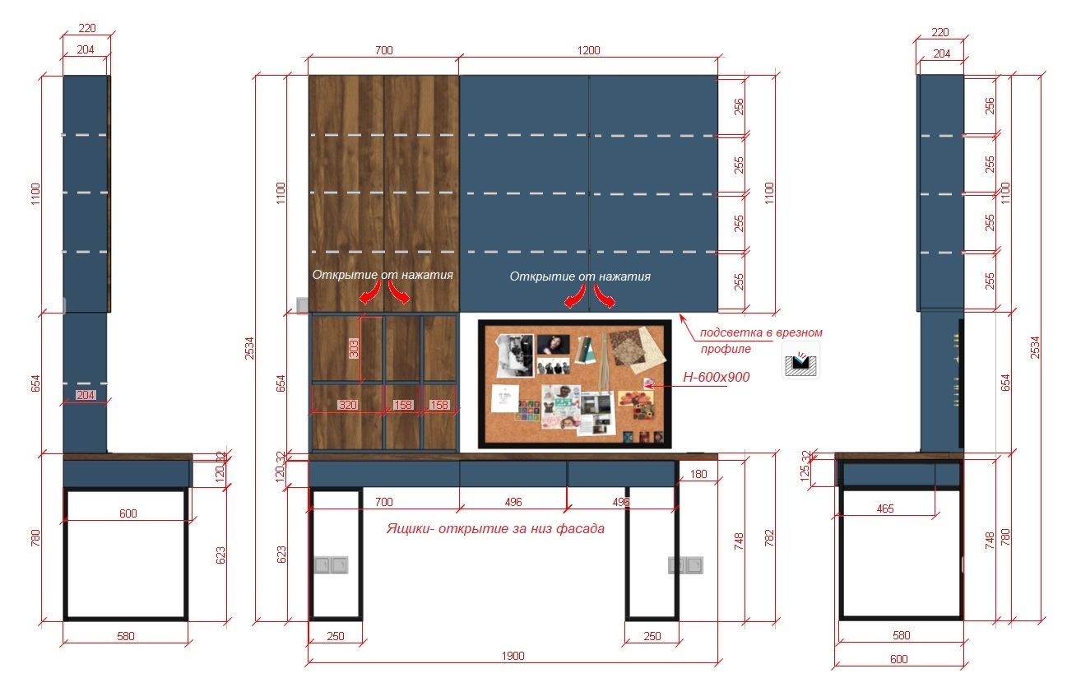

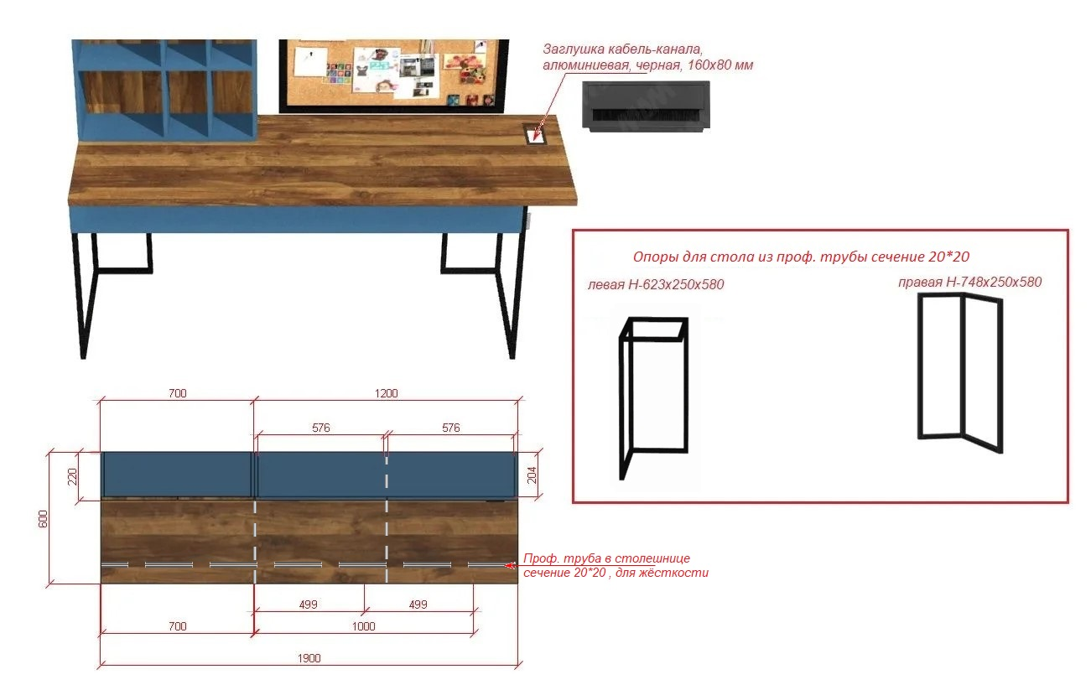

5.Стеллаж для хранения. Цена: 115,800 руб.

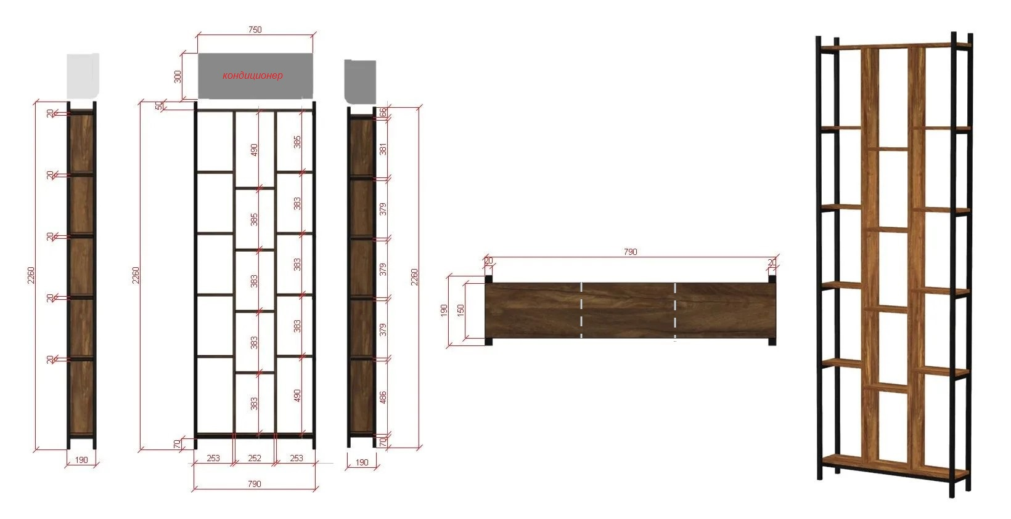

!!! Важно. Высота стеллажа зависит от размера кондиционера

№ | Наименование | Размер (ВхШхГ) | Материал |  | Кол-во, шт.
 |  |  | Фасад | Корпус
1 | Шкаф навесной распашной двухдверный.  Открытие фасадов от нажатия  Полки съёмные с регулировкой по высоте Перфорация по боковинам шагом 30 мм вверх и вниз от полок по 3 штуки  Тип корпуса: ЛДСП, кромка 0,8 мм  Задняя стенка: ХДФ Kronospan, цвет серый | 1100х700х240 | ЛДСП 16 EGGER  H2033 ST10 Дуб Хантон тёмный | ЛДСП 16 EGGER  U504 ST9 Альпийское озеро | 1
2 | Шкаф навесной распашной двухдверный.  Открытие фасадов от нажатия  Полки съёмные с регулировкой по высоте Перфорация по боковинам шагом 30 мм вверх и вниз от полок по 3 штуки  Тип корпуса: ЛДСП, кромка 0,8 мм  Задняя стенка: ХДФ Kronospan, цвет серый | 1100х1200х240 | ЛДСП 16 EGGER  U504 ST9 Альпийское озеро | ЛДСП 16 EGGER  U504 ST9 Альпийское озеро | 1
3 | Полка открытая между навесным шкафом и столом  Тип корпуса: ЛДСП, кромка 0,8 мм  Задняя стенка: ЛДСП 16 мм | 654х700х204 | - | ЛДСП 16 EGGER:  U504 ST9 Альпийское озеро  Задняя стенка-H2033 ST10 Дуб Хантон тёмный | 1
4 | Стол письменный с 3-мя ящиками,  Столешница 32 мм.  В столешнице врезана проф. труба 20*20  Опоры из проф. трубы сечение 20*20 –чёрный с регулировкой по высоте  Тип корпуса: ЛДСП, кромка 0,8 мм  Задняя стенка: ЛДСП 16 мм | 1900х782х600 | ЛДСП 16 EGGER  U504 ST9 Альпийское озеро | ЛДСП 16 EGGER:  U504 ST9 Альпийское озеро  Столешница-H2033 ST10 Дуб Хантон тёмный | 1
5 | Стеллаж для хранения открытого типа с креплением к стене.  Полки из ЛДСП 16мм кромка 0,8 мм  Каркас из проф. трубы черного цвета сечение 20*20 | 2260х790х190 | - | ЛДСП 16 EGGER  H2033 ST10 Дуб Хантон тёмный

№ | Название | Кол-во, шт. |  | № | Название | Кол-во, шт.
1 | Комплект направляющих Hettich Quadro, полного выдвижения с доводчиками, 500 | 3 |  | 4 | Заглушка кабель-канала, алюминиевая, черная, 160х80 мм | 1
2 | ПЕТЛИ Salice110° накладные, цвет никель | 16 |  | 5 | Навесы универсальные | 6
3 | Push-Latch 14 Защелка врезная с магнитом, цвет «Орион серый» | 7 |  | 6 | Профиль 1310 с LED подсветкой врезной, L=3100 мм, отделка алюминий (анодировка) | 1

6. Кровать односпальная. Цена: 106,900 руб.

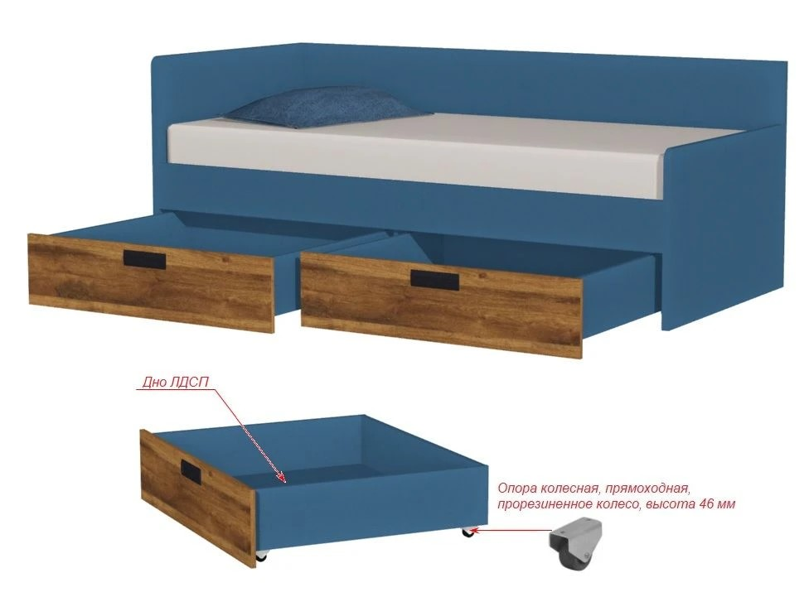

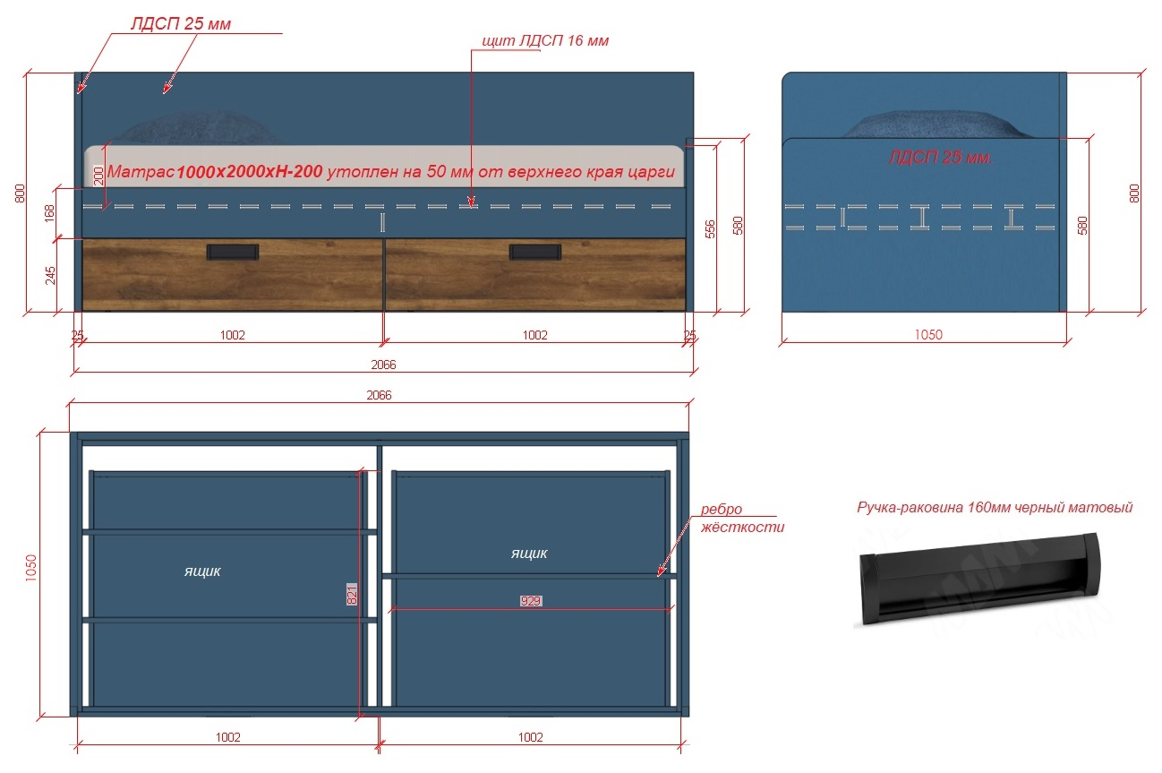

7. Шкаф распашной. Цена: 178,100 руб.

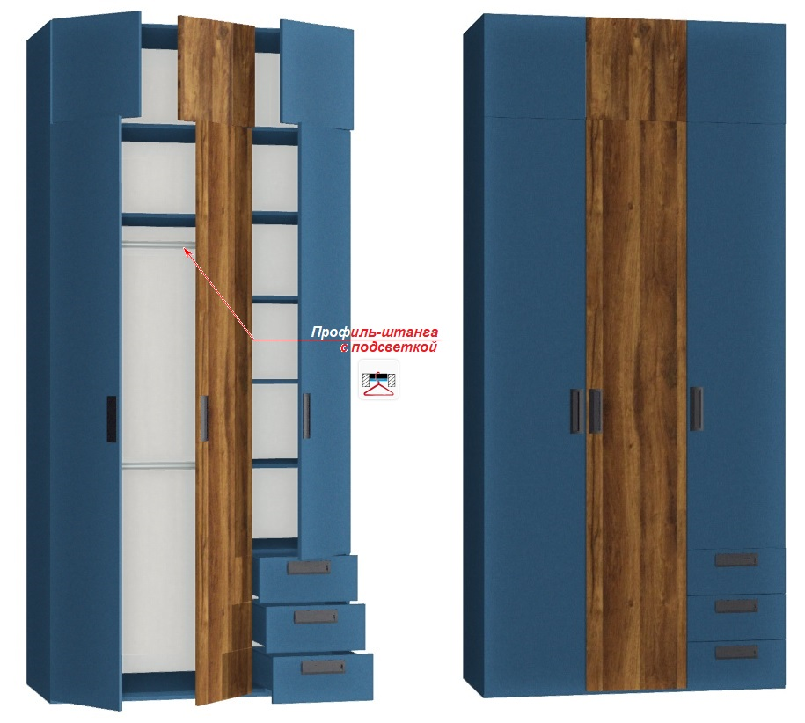

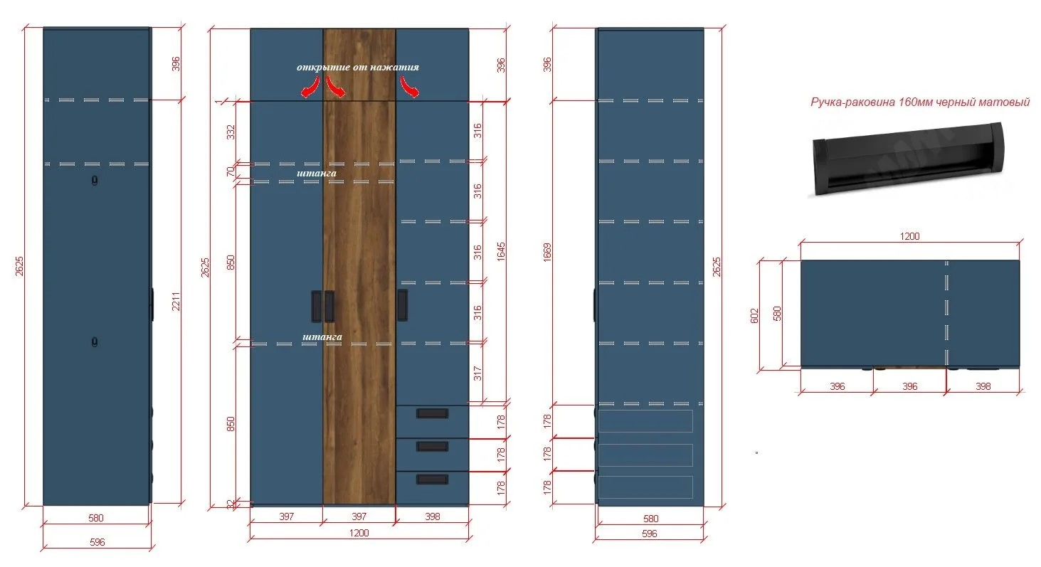

№ | Наименование | Размер (ВхШхГ) | Материал |  | Кол-во, шт.
 |  |  | Фасад | Корпус
6 | Односпальная кровать с ящиками для хранения. Размер матраса: 1000 х 2000х200 мм.  Под матрасом — прочный щит из ЛДСП толщиной 16 мм на рёбрах жёсткости.  Тип корпуса: ЛДСП, кромка 0,8 мм, | 800х2070х1050 | Фасады ящиков  ЛДСП 16 EGGER  H2033 ST10 Дуб Хантон тёмный | ЛДСП 16 EGGER  U504 ST9 Альпийское озеро | 1
7 | Шестидверный распашной шкаф с тремя выдвижными ящиками.  В левом отделении две штанги для одежды.  Верхняя штанга с LED подсветкой  Дно толщиной 32 мм, с врезными ножками, регулируемыми по высоте.  Тип корпуса: ЛДСП, кромка 0,8 мм  Задняя стенка: ХДФ | 2625х1200х600 | ЛДСП 16 EGGER  U504 ST9 Альпийское озеро  Средний фасад  ЛДСП 16 EGGER  H2033 ST10 Дуб Хантон тёмный | ЛДСП 16 EGGER  U504 ST9 Альпийское озеро | 1

№ | Название | Кол-во, шт. |  | № | Название | Кол-во, шт.
1 | Комплект направляющих Hettich Quadro, полного выдвижения с доводчиками, 500 | 3 |  | 6 | Ручка-раковина 160мм крепление саморезами черный матовый | 8
2 | ПЕТЛИ Salice110° накладные, цвет никель | 6 |  | 7 | Выравниватель фасада 1868-2248мм, отделка никель/серый | 3
3 | Push-Latch 14 Защелка врезная с магнитом, цвет «Орион серый» | 3 |  | 8 | Опоры врезные регулируемые | 6
4 | ПЕТЛИ Salice110° накладные, цвет никель с доводчиком | 14 |  | 9 | Профиль-штанга 1930 с LED подсветкой, L=2000 мм, отделка алюминий (анодировка) | 1
5 | Опора колесная, прямоходная, прорезиненное колесо, высота 46 мм | 8 |  | 10 | Linear Держатель штанги 10х30 торцевой (универсальный), отделка под алюминий | 4

С приложением ознакомлен «___» июля 2026 года, на руки получен экземпляр.

